**Método dos elementos finitos – Uma motivação em 3 atos**

**1º Ato**

Considere um problema de interpolação. Qual a melhor reta que passa por 3 pontos?

Isto é, dado os pontos (1,1), (2,2) e (3,2) qual a melhor reta que passa por estes pontos? Se considerarmos a reta como uma função afim  podemos montar o seguinte sistema linear:



A Equação 1.1 não tem solução uma vez que o vetor  não pertence ao espaço *U* gerado pelos vetores colunas  e , em uma imagem:

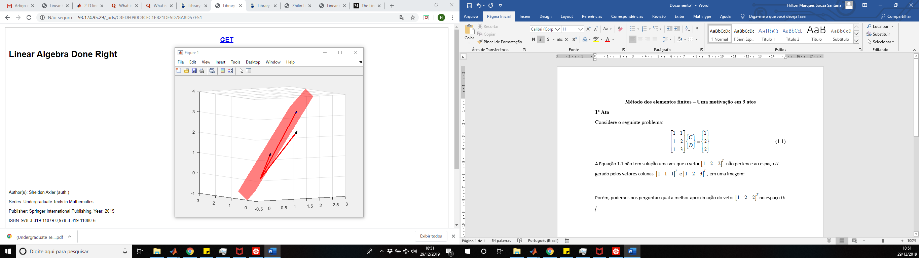

Porém, podemos nos perguntar: qual a melhor aproximação do vetor no espaço *U:*



Um fato importante, quando definimos nossas operações através do produto interno, teremos facilidade para generalizar esta mesma ideia para outros espaços abstratos. Então, vamos reescrever a Eq. 1.2 em função do produto interno:



Obs: Na Eq. 1.3 a norma está ao quadrado, porém acredito que se o valor é mínimo seu quadrado também será.

A resposta para essa pergunta se faz óbvia quando olhamos atentamente para a figura abaixo: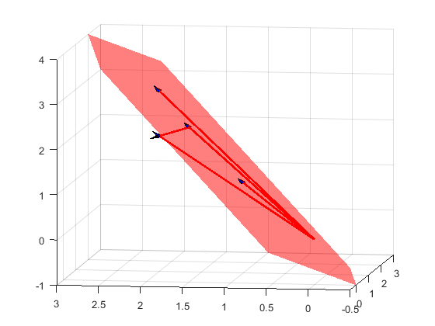

Perceba que o vetor projeção de *v* em *U* é exatamente o que procuramos! Que outro vetor em *U* seria mais próximo de *v* senão a sua projeção ortogonal? Mas podemos provar isso, veja bem, precisamos:



*Prova*:



Com isso, temos que o vetor *PUv* é a resposta.

**2º Ato**

O segundo ato é bem parecido com o primeiro. Mas estenderemos a noção de subespaços para funções e não apenas para pontos. O segundo problema é dado a seguir. Encontre um polinômio *u* com coeficientes reais e grau até no máximo 5 que aproxima a função sin(x) da melhor forma possível no intervalo  . Isto é:



Podemos reformular a Eq. 1.5 com o uso do produto interno, porém notando que agora ele é uma integral.



Neste exemplo, a base será dada pelos polinômios  e o espaço gerado por essa base são todos os polinômios obtidos pela combinação linear desta base. Como mostrado abaixo:

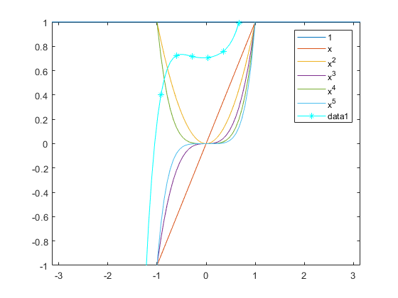

Dentre todas as combinações possíveis , aquela que minimiza o erro é dada pela projeção de *sin(x)* em *U.* Projetando a função *sin(x)* no espaço *U* obtém-se o melhor polinômio possível dentro desta base, dado por:



Veja na figura abaixo que é imperceptível qualquer diferença entre a função *sin(x)* e a aproximação 1.7.

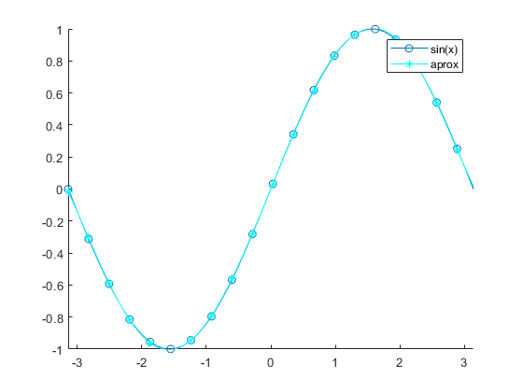

**3º Ato**

O terceiro ato é o mais importante, porém não tão trivial como os anteriores. O método dos elementos finitos se baseia em um conceito de energia. Por que? Ora, sua origem se dá no PRINCÍPIO da mínima energia potencial estacionária. O termo princípio foi enfatizado por que é como a natureza age, não tem pra onde correr, ela irá sempre seguir o caminho que minimiza a energia do problema. Diante disso, precisamos de uma norma que minimiza energia de forma a descrever o problema como dos atos anteriores.

Antes de descrevermos a norma, é preciso saber duas coisas. A primeira é que a solução do MEF se baseia em minimizar um funcional dado por . Este funcional é obtido pela forma fraca do sistema de equações diferenciais que governam o problema. Uma pergunta natural é quais sistemas de equações possuem forma fraca? Todas as equações diferenciais auto-adjuntas. Pois bem, a forma fraca é dada por  , uma forma bilinear e uma forma linear.

A norma de energia que procuramos está atrelada a forma bilinear. É bem sabido que a forma bilinear pode ser definida como um produto interno, assim, a norma de energia é dada por:



Outro fato importante do Método dos Elementos finitos está no espaço de funções aproximadoras. Dada a forma fraca e um espaço *V* de possíveis soluções (geralmente infinito) , o problema é encontrar , tal que a forma fraca é satisfeita para qualquer  ( variacional de u). No MEF, buscamos a melhor aproximação para *u* , porém em um espaço **dimensional finito** como  que geram o subespaço finito  . Dessa maneira iremos reformular o problema do terceiro ato.

Seja o subespaço finito gerado pelas funções aproximadoras, temos que a solução que satisfaz a forma fraca no espaço  é a melhor aproximação para a solução exata *u* no espaço finito-dimensional sob a norma de energia. Prova-se que:



Isto é  é a projeção ortogonal de *u* no espaço  . **O Terceiro ato se junta ao primeiro ato na imagem abaixo:**

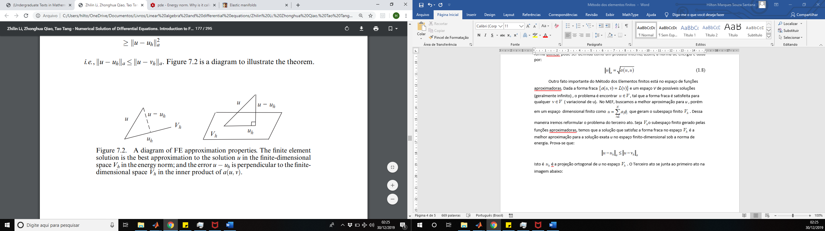

**Conclusões**

O que eu quis mostrar neste pequeno paper:

1. A Álgebra linear comum de pontos no espaço fornece uma boa intuição geométrica para a analise funcional (assunto do MEF). Assim, deve-se estudar bem álgebra linear básica dando ênfase em qualquer intuição geométrica possível, **isto é imprescindível !** Para isso, recomendo Gilbert Strang (introduction to linear álgebra)
2. Como o MEF se baseia na forma fraca, é necessário entender quais operadores diferenciais as possuem, logo, deve-se visualizar os operadores diferenciais como Transformações lineares de funções. Para isso, recomendo Gilbert Strang – (differential equations and linear algebra);
3. É importante ter uma visão geral de álgebra linear, não atrelada a pontos no espaço. O conceito de álgebra linear se estende à vários objetos, como funções, matrizes, cadeiras, qualquer coisa que satisfaça um certo conjunto de regras ( 8 regras para ser mais exato). Esta visão geral é dada por Sheldon Axler – (Linear álgebra done right);
4. Após tudo isso, é importante ter uma noção pura de análise funcional, embora seja um assunto avançado só dominando ele é possível fazer verdadeiras contribuições verdadeiras ao MEF. Ainda não cheguei aqui, não posso recomendar algum livro;

Bom, foi isso que aprendi ao longo de algumas horas de estudo. É um caminho árduo sendo que o único beneficio é o prazer pessoal de dominar as equações diferenciais. Não sei se vale a pena para todos, mas estou muito excitado, tentar fazer isso ao longo deste ano (2020). Espero conseguir!

Beijos, Mile!

Do seu melhor amigo, Hilton.